Праздник бутерброда в 3 классе 22 марта 2019 года

В 3 классе по уроку «Окружающий мир» пройдена тема «Семейный бюджет». В рамках этой темы ребята участвовали в проекте «Семейный бутерброд», который завершился праздником бутерброда.
На праздник дети сделали бутерброды и рассчитали его стоимость.
В рамках праздника дети познакомились с историей появления бутерброда, узнали страну – родительницу.
Они с удовольствием участвовали в конкурсах: собирали пазлы, отвечали на вопросы викторины, делали сказочные бутерброды и придумывали самые разнообразные их сочетания.
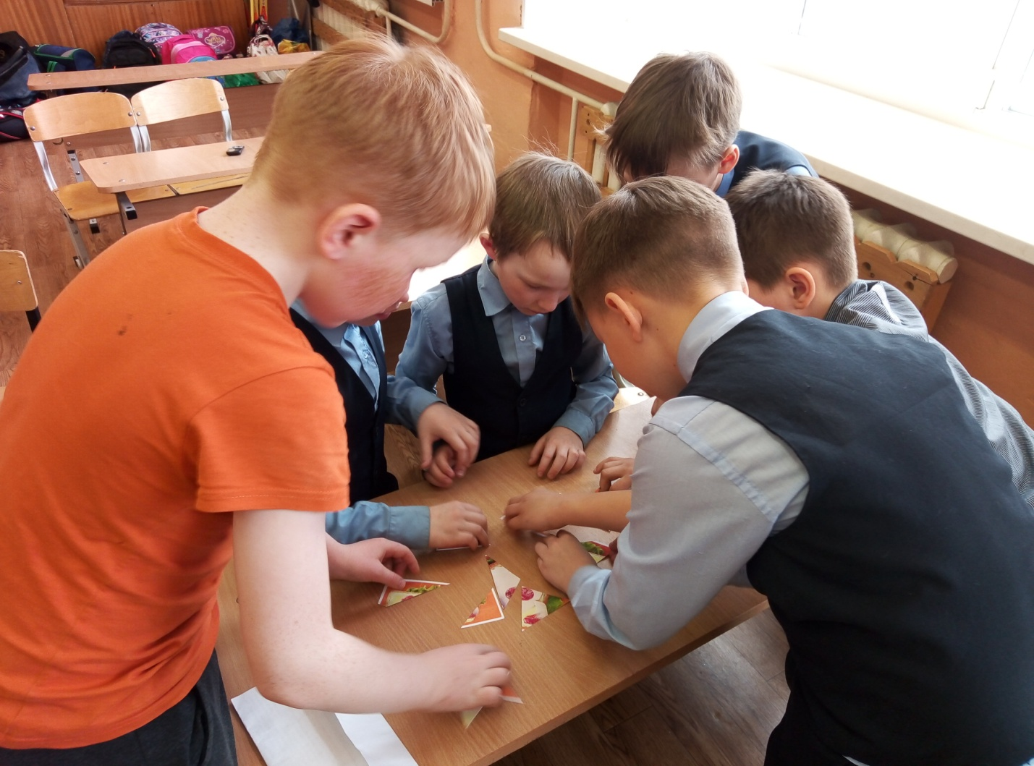
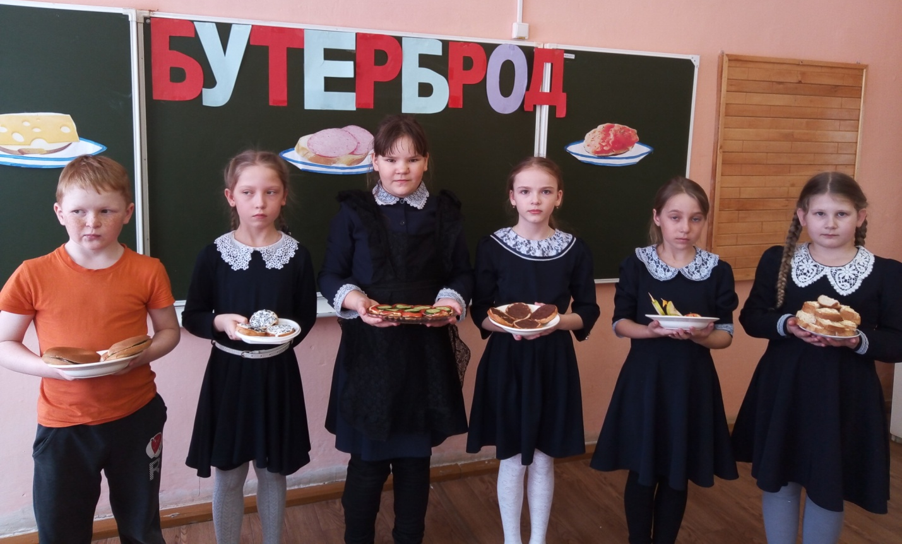
Закончился праздник совместным чаепитием с бутербродами!
Бабушкина В.М., учитель начальных классов
Фото Лукиной О.П., педагог-организатор

